企业贸易信贷报告办理流程
1.以操作员账号登录国家外汇局管理局数字外管平台http://zwfw.safe.gov.cn/asone。
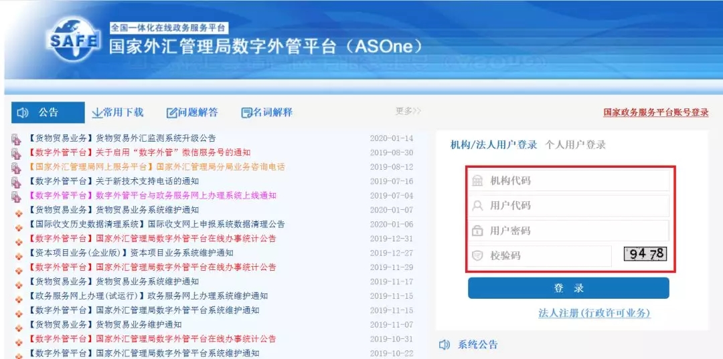
操作提示：
1.请使用IE11（需设置浏览器）进行访问。
2.机构代码为组织机构代码共9位，为“统一社会信用代码”的第9-17位。
3.用户代码和密码为ba账号密码，登陆后设置操作员账号密码，再用操作员账户密码登陆做报告。

2.以预付货款报告为例，选择数据申报--货物贸易--贸易信贷与融资报告--预付货款报告-预付货款报告新增，可通过付汇起始和截止日期查询对应付汇申报数据，选中后点击【新增】按钮。
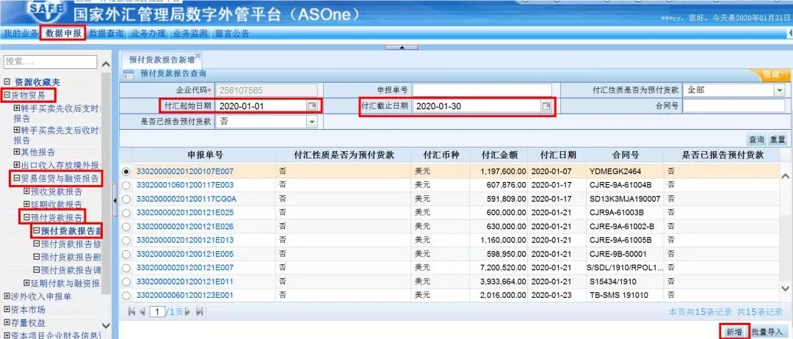
3.在弹出的对话框录入预计进口日期、关联关系类型、报告金额，点击[提交]即完成一笔预付货款报告。
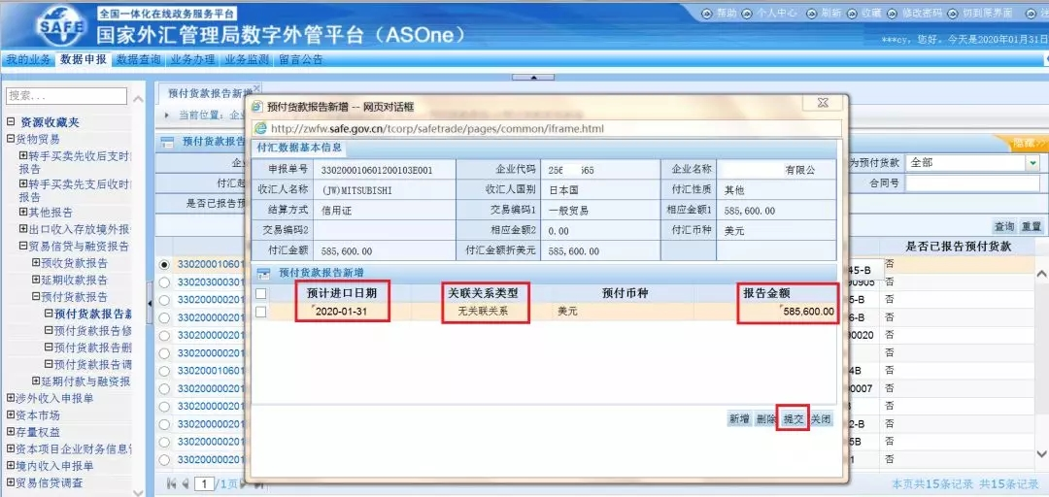
4.系统提供新增报告业务批量导入功能，企业下载系统提供的模板，按要求填写相应要素，点击【批量导入】即可。
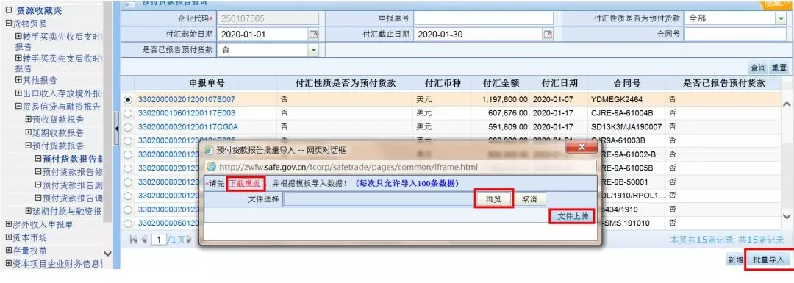
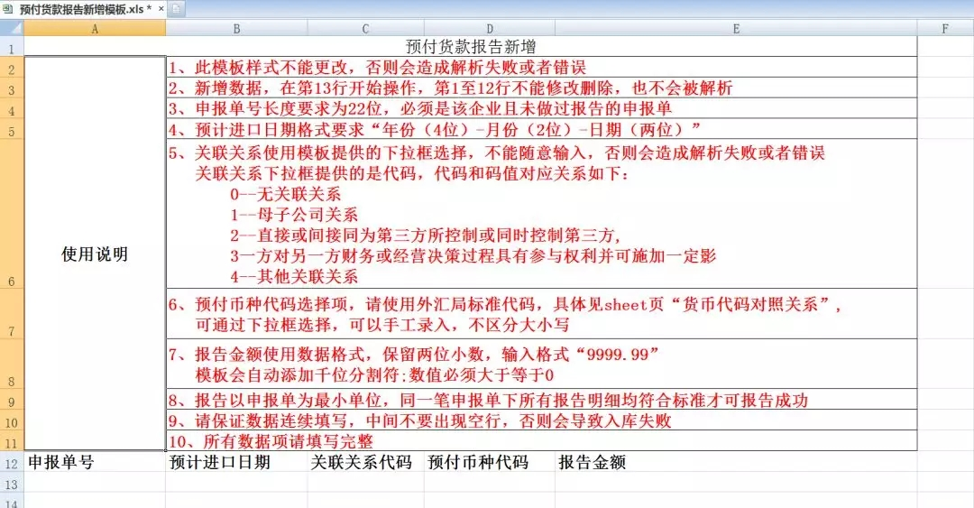

附件

浙江省内各级外汇局经常项目网上办件联系方式、咨询电话一览表
外汇局 | 联系方式 | 咨询电话
浙江省分局 | 杭州市上城区延安路149号中国人民银行杭州中心支行经常项目管理处，邮编：310000 | 0571-87686123
萧山支局 | 浙江省杭州市萧山区金城路258号中国人民银行萧山支行，邮编：311200 | 0571-83869956
余杭支局 | 杭州市余杭区临平九曲营路21号，邮编：311100 | 0571-86231782、86109951
富阳支局 | 浙江省杭州市富阳区春秋北路118号中国人民银行富阳支行，邮编：311400 | 0571-63325764
临安支局 | 杭州市临安区锦城街道城中街235号，邮编：311300 | 0571-63722454
桐庐县支局 | 浙江省桐庐县桐君街道迎宾路56号，邮编：311500 | 0571-64636858
建德市支局 | 浙江省杭州市建德市新安东路67号中国人民银行建德市支行，邮编：311600 | 0571-64796932
淳安县支局 | 杭州市淳安县千岛湖镇排岭南路16号，邮编：311700 | 0571-65017061
温州市中心支局 | 浙江省温州市府东路468号，邮编：325000 | 0577-88015660
嘉兴市中心支局 | 浙江省嘉兴市中环南路1385号，邮编：314050 | 0573-82879809、82166191
湖州市中心支局 | 浙江省湖州市吴兴区东街91号中国人民银行湖州市中心支行，邮编：313000 | 0572-2362632
绍兴市中心支局 | 绍兴市越城区人民中路339号，邮编：312000 | 0575-89115127、89115120
金华市中心支局 | 金华市金东区光南路726号，邮编：321015 | 0579-82178750
衢州市中心支局 | 浙江省衢州市柯城区三江东路十号，邮编：324000 | 0570-3386155
台州市中心支局 | 台州市椒江区东环大道310号，台州市外汇管理局，邮编：318000 | 0576-88553553、8853555
丽水市中心支局 | 浙江省丽水市莲都区丽阳街491号，邮编：323000 | 0578-2136063
舟山市中心支局 | 舟山市定海区昌国路26号，邮编：316000 | 0580-2061136

